Usar o aplicativo Mendeley Reference Manager
Busque o aplicativo Mendeley Reference Manager.
Entra por sua instituição.
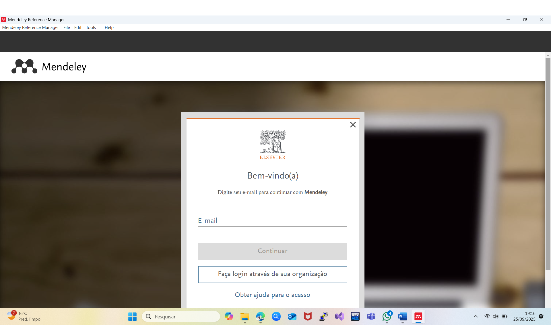

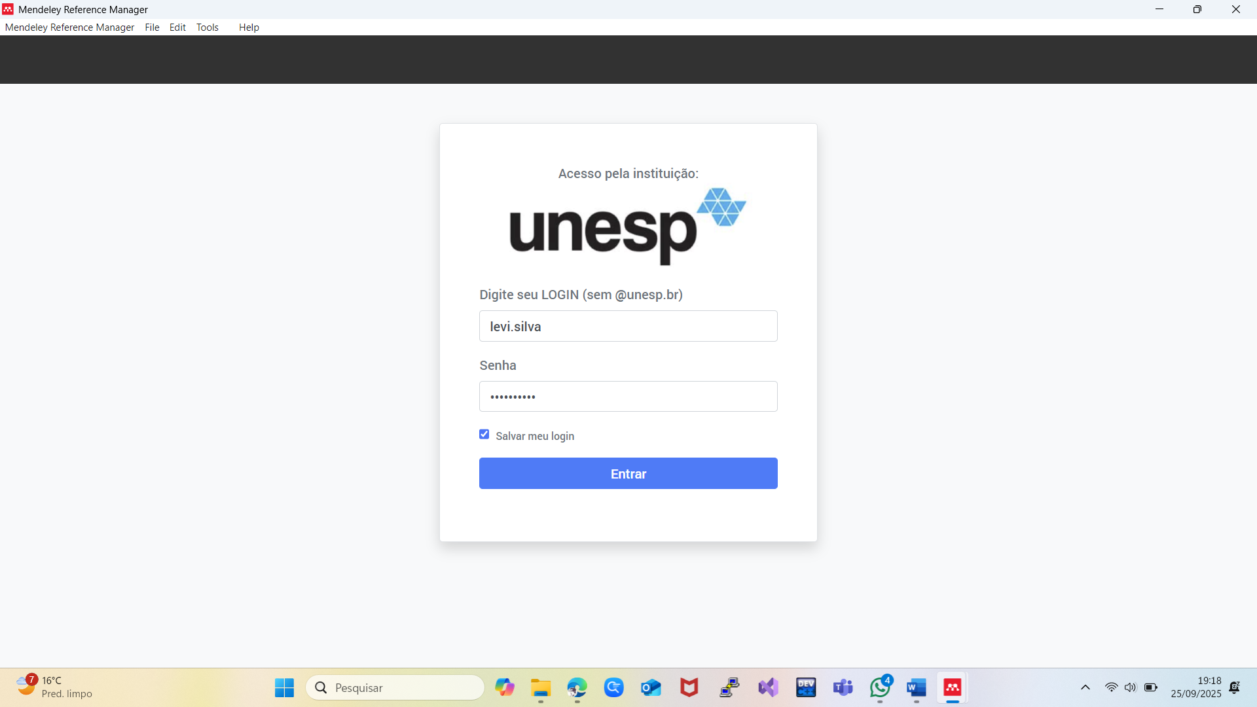
Se estiver com alguma biblioteca, ela aparece.

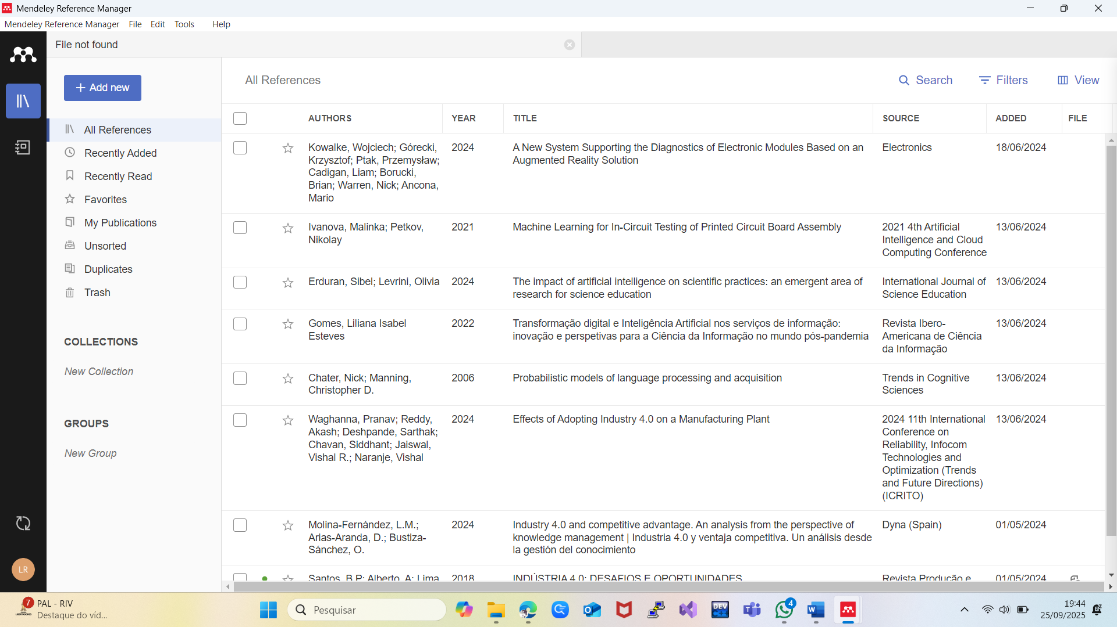

Para acrescentar novas bibliotecas de arquivos PDF que você tem:

- Clique em "Add New" (Adicionar Novo): Localize o botão na parte superior esquerda da tela.
- Selecione:
Files from computer (Arquivos do computador) ou
Import Library (Importar Biblioteca) > Files and Folders (Arquivos e Pastas).
O aplicativo inicia adicionar todos os documentos no formato que está definido, no nosso caso, ABNT.

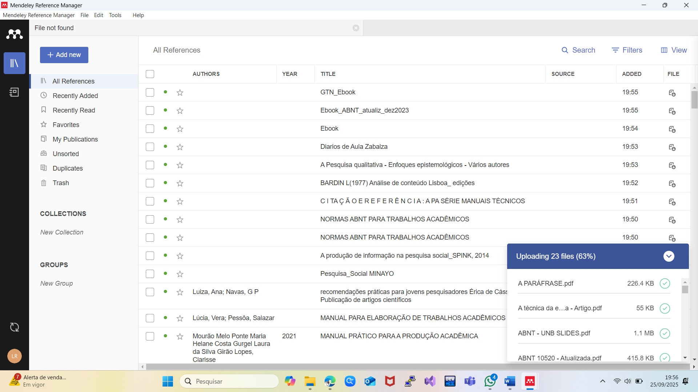

Se quiser criar manualmente:

Encontra a função "Add New" (Adicionar Novo) no canto superior esquerdo da janela do aplicativo.
Veja como proceder no aplicativo principal:
- Abra o aplicativo: Inicie o programa Mendeley Reference Manager no seu computador.
- Localize o botão: Procure o botão "+ Add New" (ou "+ Novo"), que geralmente fica em uma cor de destaque no canto superior esquerdo.
- Escolha a opção: Ao clicar nele, você verá as opções que mencionei anteriormente para adicionar seus dados:

- Files from computer (Arquivos do computador)
- Add entry manually (Adicionar entrada manualmente)
- Import library (Importar biblioteca)

Usando o Web Importer (Para Websites e Bases de Dados)
O Mendeley possui uma extensão para navegadores (Chrome, Firefox, Edge) chamada Web Importer.
- Instale a Extensão: Se ainda não tiver, procure por "Mendeley Web Importer" na loja de extensões do seu navegador e instale.
- Navegue: Abra a página da web, o artigo na base de dados (Scielo, Google Scholar etc.) ou o livro que você deseja referenciar.
- Use a Extensão: Clique no ícone do Mendeley Web Importer na barra de ferramentas do seu navegador.
- Salve: O Importer tentará capturar os dados da página. Confirme os detalhes e clique em "Add" (Adicionar) para salvar a referência diretamente na sua biblioteca.

